附件：
中共成都市委党校（学苑后勤服务中心）交通路线
成都双流国际机场：
从机场全程乘出租车约90元。
成都站（火车北站）：
乘地铁1号线至天府广场站，换乘地铁2号线至行政学院站出，向右步行5分钟即到；全程乘出租车约40元。
火车东站：
乘地铁2号线至行政学院站出，向右步行5分钟即到；全程乘出租车约15元。
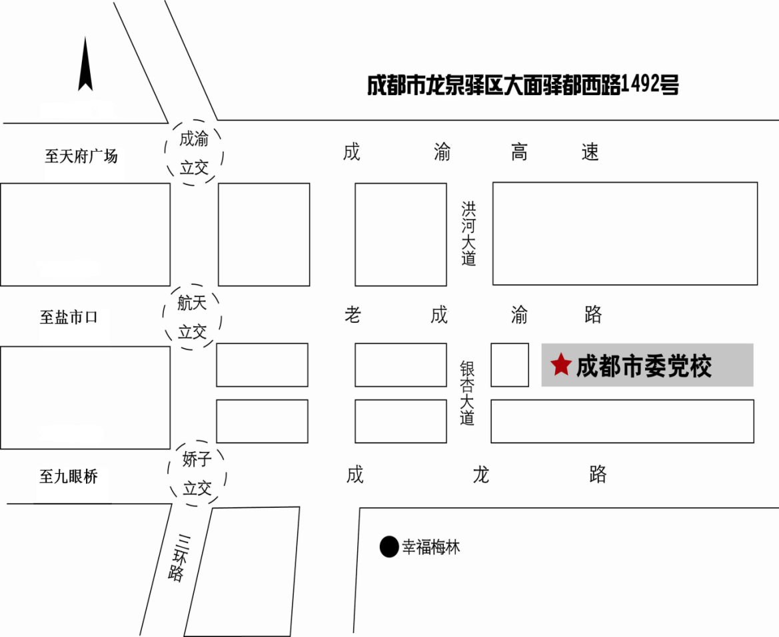
酒店位置图示：

